September 2022

Pressemitteilung

100 Billionen Darmbewohner als „lebender Schutzschild“ für die Gesundheit im Fokus

Je größer die Vielfalt der Bakterien im Darm, desto stärker unser Schutzschild vor Erkrankungen. Um die „Wohngemeinschaft“ im Darm zu unterstützen, spielt die Ernährung eine zentrale Rolle.

Bad Mergentheim – Es ist eine unvorstellbar große Zahl: Etwa 100 Billionen Bakterien sind in unserem Darm „zu Gast“. Diese mikrobielle Wohngemeinschaft wiegt mit bis zu zwei Kilogramm so viel wie unsere Hirnmasse. Die menschliche Darmflora ist ein eigener Mikrokosmos: Das so genannte Mikrobiom setzt sich aus mehr als eintausend verschiedenen Arten von Darmbakterien zusammen. Diese siedeln an den Wänden des Darms und in dessen Inneren und bilden die so genannte Darmbarriere. „Sie sind für uns lebenswichtig: Darmflora und Darmbarriere sind wichtig für die Verdauung, die Abwehr von gefährlichen Keimen und Giften und die Funktionsfähigkeit des Immunsystems und sie lassen sich über die Ernährung gezielt beeinflussen“, sagt die Ernährungsexpertin Iris Gutbrod von der Kurverwaltung Bad Mergentheim.
Die menschliche Darmflora ist ein eigener Mikrokosmos: Das so genannte Mikrobiom setzt sich aus mehr als eintausend verschiedenen Arten von Darmbakterien zusammen. Diese siedeln an den Wänden des Darms und in dessen Inneren. Sie sind für uns lebenswichtig: Die Darmflora ist wichtig für die Verdauung, die Abwehr von gefährlichen Keimen und Giften und die Funktionsfähigkeit des Immunsystems.

Foto: Fotolia
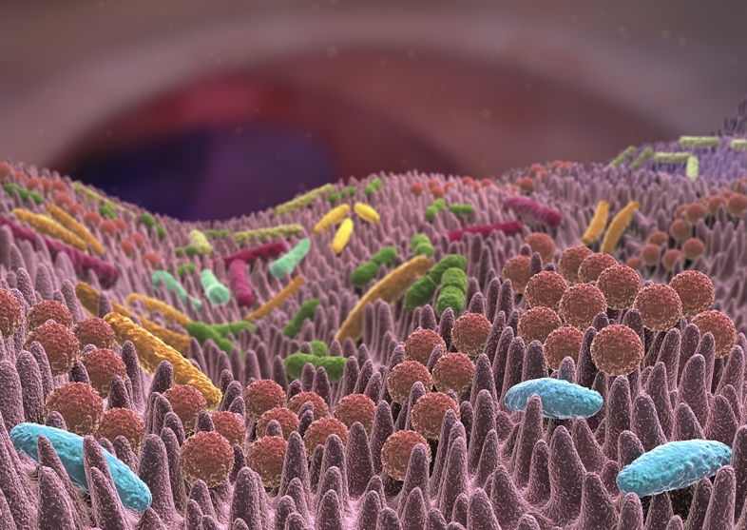

A
Jeder Mensch besitzt eine individuelle Lebensgemeinschaft von Mikroben, die schützende Funktionen hat – aber auch krank machen kann. Die menschliche Darmflora erweitert die Zahl der menschlichen Körperzellen um ein Vielfaches. Sie bringt in den Körper 100-mal mehr Gene ein, als der Mensch besitzt. Neue Methoden, das menschliche Erbgut zu entschlüsseln – die Gen-Sequenzierung – und die Bioinformatik brachten den Durchbruch in der Darmflora-Forschung: Selbst äußerst komplexe Gene aus einer Bakterienmixtur können schnell analysiert werden.

Darmbakterien beeinflussen sogar die Gesundheit des Gehirns. Wie genau, ist derzeit Gegenstand moderner neurologischer Forschung. Wechselwirkungen zwischen der menschlichen Darmflora und neurologischen Erkrankungen wie der Multiplen Sklerose, der Parkinson-Krankheit oder dem Schlaganfall haben Wissenschaftler bereits entdeckt.

Ernährung als Schlüssel für ein gesundes Mikrobiom
Zahlreiche Forschungsprojekte im In- und Ausland beschäftigen sich derzeit damit, wie das menschliche Mikrobiom unsere Gesundheit beeinflusst („Darm-Hirn-Achse“) und wie der Mensch wiederum die Bakterienvielfalt im Darm stärken kann. „Sicher ist, dass die Ernährung auf das Mikrobiom wirkt und damit auch auf unsere Gesundheit, denn der Darm ist unser wichtigstes Immunorgan und das Mikrobiom schützt die Darmbarriere“, sagt die Ernährungsexpertin und Diätassistentin Iris Gutbrod von der Kurverwaltung im baden-württembergischen Bad Mergentheim.
Je größer die Vielfalt der Bakterien im Darm, desto stärker unser Schutzschild vor Erkrankungen. Um die „Wohngemeinschaft“ im Darm zu unterstützen, spielt die Ernährung eine zentrale Rolle.

Foto: Fotolia
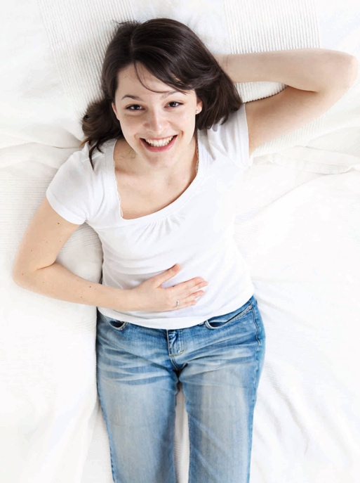

Expertin empfiehlt pflanzen- und ballaststoffreiche Kost
Heute weiß man: „Das Mikrobiom und damit der Darm profitieren von einer zucker- und salzarmen, fett- und kalorienangepassten Ernährung“, sagt Iris Gutbrod. Sie rät: „Eine frische, pflanzenbetonte, möglichst abwechslungsreiche Kost unter Verwendung von Sauermilchprodukten und fermentierten Lebensmitteln wie Sauerkraut und Brottrunk ist empfehlenswert, da dies die optimale Ernährung für ein stabiles und ausgewogenes Mikrobiom darstellt.“ Eine vorwiegend pflanzliche und ballaststoffreiche Kost mit viel Gemüse, Hülsenfrüchten, Obst und Getreideprodukten aus Vollkorn fördere eine breite Vielfalt und die Vermehrung von schützenden Bakterien, die die Darmbarriere stärken.

Bad Mergentheim: Große Geschichte als „Stoffwechselheilbad“
Im baden-württembergischen Bad Mergentheim, das mit jährlich mehr als 720.000 Gästeübernachtungen vor der Corona-Pandemie zu den größten Kur- und Heilbädern Süddeutschlands gehört, spielen die Themen Darm und Mikrobiom seit Jahren eine große Rolle. Der Kurort ist als Stoffwechselheilbad berühmt geworden.

„Die Behandlung von Erkrankungen wie Diabetes mellitus, Adipositas und Erkrankungen des Verdauungstraktes stehen schon immer im Mittelpunkt“, sagt Kurdirektor Sven Dell. Die Wechselwirkungen zwischen der Darmmikrobiota und dem menschlichen Stoffwechsel können durch eine gezielte Ernährungsumstellung positive Effekte und eine Optimierung bei der Behandlung dieser Erkrankungen erzielen.

Quellen können helfen, eine Fehlbesiedlung im Darm zu regulieren
Der Ruf des Orts im Lieblichen Taubertal und im Dreiländereck Baden-Württemberg –Bayern – Hessen als Stoffwechselheilbad rührt von den vor rund 200 Jahren entdeckten Bad Mergentheimer Heilquellen. „Das Heilwasser wirkt auf den Magen-Darm-Trakt und viele unserer Gäste besuchen uns, um mit einer Trinkkur gesundheitliche Störungen in diesem Bereich zu behandeln“, so Ernährungs-Fachfrau Iris Gutbrod.

Der natürliche hohe Sulfatgehalt der Karls- und der Albertquelle hilft dabei, eine Fehlbesiedelung (Dysbiose) im Darm zu regulieren. Durch das Zusammenspiel des Sulfats mit den im Heilwasser ebenfalls in hoher Konzentration enthaltenen Mineralstoffen Magnesium, Kalzium und Hydrogenkarbonat kommt es zu einer vermehrten Wasserbindung in den unteren Darmabschnitten. Das regt die Ausscheidung an. „Mit dem Stuhl werden unerwünschte Keime und Bakterien aus dem Körper abtransportiert und es werden optimierte Bedingungen für erwünschte Mikroorganismen geschaffen“, betont die Diätassistentin. Durch eine Trinkkur mit den Bad Mergentheimer Heilquellen lassen sich nach ihren Worten Störungen der Darmfunktion natürlich behandeln.

Mehr Informationen über Bad Mergentheim:
Frau Julia Krupka
Tel. 07931/965-220
E-Mail: j.krupka@kur-badmergentheim.de
Internet: www.bad-mergentheim.de

Sie finden diesen und weitere Pressetexte, Fotos in Druckqualität sowie
interessante Infos in Kürze zum bequemen Download unter der Web-Adresse:
badmergentheim.newswork.de
www.bad-mergentheim.de, Rubrik Presse

